**Интерпретация теста «Несуществующее животное»**

**Тестовые показатели  
(показатели психомоторного тонуса)**

**Нажим карандаша**

Слабый нажим – астения; пассивность; иногда депрессивное состояние.  
Сильный нажим – эмоциональная напряженность; ригидность[**[1]**](http://5psy.ru/obrazovanie/test-nesushchestvuiushchee-zhivotnoe.html#n_1); импульсивность.  
Сверхсильный нажим (карандаш рвет бумагу)– конфликтность; гиперактивность; иногда агрессивность, острое возбуждение.

**Особенности линий**  
Штриховые линии – тревожность как черта личности.  
Множественные линии – тревога как состояние на момент обследования; стрессовое состояние; иногда импульсивность.  
Эскизные линии – стремление контролировать свою тревогу, держать себя в руках.  
Промахивающиеся линии, не попадающие в нужную точку,– импульсивность; органическое поражение мозга.  
Линии, не доведенные до конца,– астения, иногда импульсивность.  
Искажение формы линий – органическое поражение мозга; импульсивность; иногда психическое заболевание.

**Размер рисунка и его расположение**

Увеличенный размер – тревога, стрессовое состояние.  
Уменьшенный размер – депрессия, низкая самооценка.  
Рисунок смещен вверх или расположен в верхней половине листа, но не в углу – иногда завышенная самооценка; стремление к высоким достижениям.  
Рисунок смещен вниз – иногда сниженная самооценка.  
Рисунок смещен вбок – иногда органическое поражение мозга.  
Рисунок выходит за край листа – импульсивность; острая тревога.  
Рисунок помещен в углу – депрессия.

**Тип животного**

По типологии изображений несуществующих животных можно отметить самые распространенные из них.

1.Испытуемый изображает реально существующее животное и называет реальным именем, а описание его образа жизни соответствует действительности. Например, рисуется кошка и описывается образ жизни кошки. Такое изображение можно считать нормой для пяти-шестилетнего ребенка, но для подростков и взрослых это может свидетельствовать о низком уровне воображения.

2.Рисуется вымершее животное, когда-то существовавшее, например динозавр, мамонт и т.п.

3.Рисуется изображение существующего в культуре, но не существующего в природе животного, например дракона, русалки и т.п. Рисунки с изображением вымерших животных, так же как и рисунки с изображением существующих в культуре, являются нормой для детей 8–9 лет. Для взрослых такой рисунок животного указывает на его низкий общекультурный уровень и бедность воображения.

4.Рисунок несуществующего животного обычно строится из частей разных реальных животных: тело крокодила, конечности обезьяны, голова зайца и т.п. Такое животное при этом может иметь, например, имя Крокозай. Такое изображение животного свойственно скорее рационалистам, а не творческим натурам.

5.Иногда изображение животных имеет человекообразный облик. Это говорит о сильной потребности общения, что свойственно обычно подросткам – 13-17-летним.

6.Изображенное животное состоит из разных механических частей. Такое животное обычно изображают люди с нестандартным мышлением и подходом к жизни.

7.Замысловатое, сложное и оригинальное изображение животного, образ которого имеет не составную, а целостную структуру, с трудно устанавливающимся или не устанавливающимся сходством с каким-либо реально существующим (существовавшим) животным, свойственно человеку с хорошо развитым, богатым творческим воображением.

**Составные части животного**

**Глаза**  
Глаза отсутствуют – астения.  
Глаза пустые, без зрачков и радужки – астения, страхи.  
Глаза с зачерненной радужкой – страхи.  
Глаза с ресницами – демонстративная манера поведения, значимость мнения о себе.  
Глаза с прорисованными кровеносными сосудами – ипохондрия, невротическое состояние.  
Форма глаз искажена – невротическое состояние.

**Уши**  
Большие уши – заинтересованность в информации, в некоторых случаях подозрительность, тревожность.  
Отсутствие ушей – замкнутость, нежелание вступать в контакт с другими, слышать чужое мнение.

**Рот**  
Рот, приоткрытый в сочетании с языком: без прорисовки губ – большая речевая активность, с прорисовкой губ – чувственность.  
Рот открытый зачерненный – легкость возникновения опасений и страхов, в некоторых случаях недоверие, тревожность.  
Рот с зубами или клыками – вербальная агрессия, в некоторых случаях защитная.

**Голова**  
Голова, увеличенная в размере,– оценка эрудиции своей и окружающих.  
Голова отсутствует – импульсивность, в некоторых случаях психическое заболевание.  
Две или более головы – противоречивые желания, внутренний конфликт.  
Форма головы искажена – органическое поражение мозга, в некоторых случаях психическое заболевание.

**Дополнительные детали на голове**  
Перья – тенденция к приукрашиванию и самооправданию.  
Рога – защита, агрессия.  
Грива, подобие прически – чувственность, в некоторых случаях подчеркивание своей половой принадлежности.

**Фигура**  
Множество составных частей и элементов – мощная энергия.  
Малое количество составных частей и элементов – экономия энергии, астения.  
Фигура, состоящая из острых углов,– агрессивность. Кругообразная фигура – скрытность, замкнутость, закрытость своего внутреннего мира.

**Дополнительные детали и части фигуры**  
Чешуя, панцирь – потребность в защите.  
Шипы, иглы – защитная агрессия.  
Тело, покрытое густыми волосами,– значимость сексуальной сферы.  
Узор на шкуре – демонстративность.  
Раны, шрамы – невротическое состояние.  
Вмонтированные механические части – интровертированность, трудности в общении.  
Оружие режущее, колющее или рубящее – агрессивность.  
Крылья – романтичность, мечтательность, склонность к компенсаторному фантазированию.  
Внутренние органы, кровеносные сосуды – ипохондрия, невротическое состояние, в некоторых случаях психическое заболевание.  
Половые органы, женская грудь, вымя – высокая значимость сексуальной сферы.

**Хвост**  
Хвост, повернутый вправо,– отношение к своим действиям и поведению.  
Хвост, повернутый влево,– отношение к своим мыслям, решениям.  
Хвост, поднятый вверх,– положительная, уверенная окраска к этим отношениям.  
Хвост, опущенный вниз,– отрицательная окраска к отношениям.  
Хвост толстый – значимость сексуальной сферы.  
Хвост толстый, покрытый шерстью,– очень высокая значимость сексуальной сферы.  
Красивый хвост, например, павлиний – демонстративность.

**Ноги**  
Отсутствие ног, их недостаточное количество – пассивность или неумелость в социальных отношениях.  
Избыточное количество ног – потребность в опоре.  
Толстые, большие ноги – ощущение своей недостаточной умелости в социальных отношениях, потребность в опоре.

**Характер соединения ног с фигурой (корпусом)**  
Прорисовано тщательно – умение контролировать свои рассуждения, выводы, решения.  
Прорисовано небрежно, слабо или совсем нет соединения ног с фигурой – отсутствие контроля.

**Описание образа жизни**

Соответствует рисунку – развито логическое мышление.

Не соответствует рисунку – в некоторых случаях нарушение логического мышления.  
С идеализацией и приукрашиванием – склонность к компенсаторному фантазированию.

**Место жизни животного**

За границей, острова, субтропики (остров Бали, Кипр)– демонстративность.  
Изолированное (космос, другая планета, пещера, колодец, лес и т.п.)– чувство одиночества.  
Трудно достижимое место (непроходимый лес, густая чаща деревьев и т.п.)– потребность в защите, в некоторых случаях боязнь агрессии.  
Эмоционально неприятное (болото, тина, грязь и т.п.)– невротическое состояние.

**Питание**

Ничем не питается или питается воздухом, новостями, энергией – интровертность.  
Ест все подряд – импульсивность.  
Питается несъедобными вещами (гвоздями, палками, камнями и т.п.)– нарушения общения.  
Питается эмоционально неприятной пищей (слизью, трухой, тараканами и т.п.)– невротическое состояние.  
Питается кровью и органами живых существ (желудок, мозг и т.п.)– невротическая агрессия.  
Питается людьми – негативизм, агрессивность.

**Занятия, игры**

Ломает что-либо (забор, деревья и т.п.)– агрессивность, негативизм, в некоторых случаях психическое заболевание.  
Любит много спать – астеническое состояние, накопившаяся усталость.  
Играет, гуляет, развлекается – проекция своих желаний.  
Занято поисками пищи – ощущение трудностей в жизни.  
Не любит сидеть без дела – импульсивность.  
Ходит вверх ногами – символ нарушения заведенного порядка, выход за рамки обыденных стандартов или желание такового.

**Некоторые особенности описания**

Упоминание о размножении – значимость сексуальной сферы; о бесполых формах размножения (почкование и т.п.)– напряженность в сексуальной сфере.  
Указание на отсутствие друзей – ощущение своего одиночества; напротив, сообщение о наличии множества друзей – высокая ценность общения.  
Упоминание о врагах – боязнь агрессии; о защищенности от любых врагов или акцент на их отсутствии – боязнь агрессии, в некоторых случаях настороженное отношение к окружающим.  
Сообщение об обеспечении едой – ощущение бытового неблагополучия, в некоторых случаях значимость материальных ценностей.

**Анализ рисунков к тесту «Несуществующее животное»**

***ВАЖНО!***  
По рисункам несуществующего животного как детей, так и взрослых часто можно судить об их скрытой проблеме, о которой чаще всего умалчивается или о которой не подозревают, обращаясь за консультацией совсем по другому вопросу.

***Татьяна, 35 лет***

Татьяна симпатичная, обаятельная стройная женщина. Очень следит за собой, одевается модно, занимается бизнесом, часто ездит в командировки в Москву, Ростов и другие города; отпуск проводит за границей. Приходит на консультации в основном по вопросам бизнеса, но главной проблемой для нее является отсутствие любви к мужу, с которым она живет уже более 16 лет. Мечтает вырваться из замкнутого круга, но не получается. В рисунке Татьяны это хорошо видно (рис.3).

Свое животное она назвала Европейский гламурный Крылокот. Животное отдаленно напоминает автора рисунка и отображает ее основную проблему – сексуальную. Чрезмерно пушистый, толстый и поднятый вверх хвост, а также грудь, густо покрытая шерстью, говорят, а вернее, «кричат» о значимости сексуальной сферы в жизни женщины и одновременно указывают на неблагополучие в этой сфере. Полностью зачерненная радужка глаз является показателем внутреннего страха – женщина боится представить, как ее жизнь может сложиться без мужа, вообще боится перемен в жизни. Крылья Крылокота – не что иное, как защитная фантазия Татьяны: ее уход от личных проблем в созданный фантастический мир.

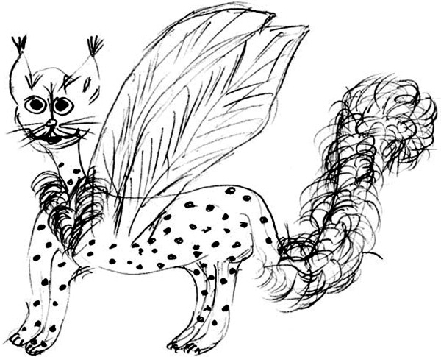  
***Рис. 3. Европейский гламурный Крылокот***

Вот как Татьяна описывает образ жизни своего несуществующего животного:

*Европейский гламурный Крылокот обитает в Европе, местах исключительно гламурных – Париже, Милане, Ницце, но отдельные особи встречаются в Краснодаре, Москве, Ростове. Предпочитает праздный и веселый образ жизни. По характеру общительный, веселый, доброжелательный, однако приручается с трудом и очень независим. Размножается редко, пару выбирает придирчиво, тщательно и неторопливо. Питается конфетами и новостями, любит путешествия и новые впечатления.*

Это своего рода фантазийное желание – сбежать в края «гламурные» и обрести свободу, питаясь «конфетами и новостями», также выказывает внутреннюю потребность Татьяны уйти от действительности.

***Вадим, 50 лет***

Вадим более 25 лет живет с женой, но семейная жизнь не сложилась, и в настоящее время у него все чаще появляется желание изменить ее, начав жить независимо, отдельно. Однако пока обстоятельства не позволяют этого сделать. По характеру Вадим мягкий человек и поэтому особенно тяжело переносит агрессивное поведение жены. Обладает большим энергетическим потенциалом.

Животное нарисовано Вадимом по оригинальной модели (рис.4). Оно вообще лишено органов, обеспечивающих [общение](http://5psy.ru/samopoznanie/obshenie.html),– ушей, рта,– и имеет полностью замкнутую фигуру, что указывает на интровертированность и трудности в общении. Свое животное Вадим назвал Амикрабос, снабдив его при этом множеством ног для передвижения и покрыв чешуей; всё это показатель того, что Вадим имеет большую потребность в опоре, защите, боится агрессии. Кроме того, частично зачерненная чешуя указывает на низкую устойчивость автора рисунка к стрессам.  
  
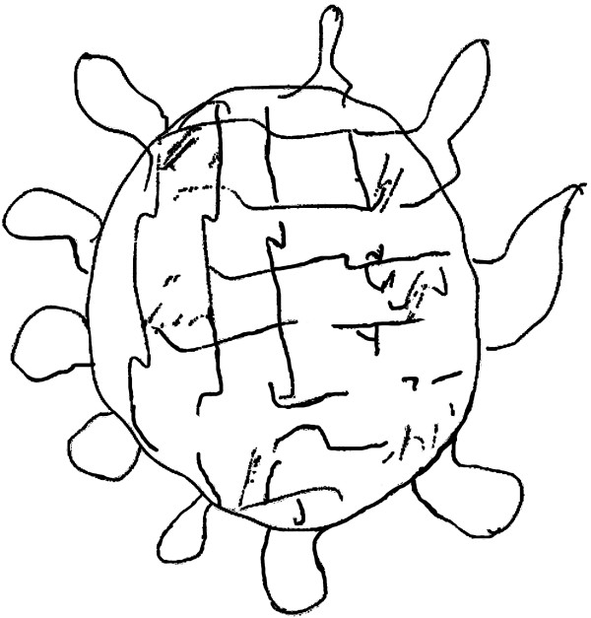  
***Рис.4. Амикрабос***

Рисунок Вадима сопровождается следующим рассказом:

*Животное теплокровное. Среда обитания смешанная: вода и земля. Проживает в тропиках, субтропиках. Питается растениями, размножается делением. Способ передвижения – импульсный, энергетический.*

Указание о том, что животное теплокровное, говорит о желании Вадима иметь тепло, семью и тем самым быть похожим на других. «Способ передвижения импульсный, энергетический» – свидетельство трудностей в жизни Вадима, которые он так тщательно скрывает и на преодоление (или сопротивление) которых ему приходится тратить немало энергии.

***Ирина, 54 года***

Женщина невысокого роста, с приветливой и милой улыбкой на лице. Имеет два высших образования; второе, медицинское, получила только год назад. Сейчас она не знает, зачем оно ей и не понимает, для чего столько лет училась. При этом твердо уверена, что ее участь состоит в «вечном обучении». Ее жизнь складывается из череды судьбоносных действий и планов, с помощью которых она желает уйти от действительности. На мой взгляд, это своеобразная программа спасения собственной души, как раз тот случай, когда мы говорим: «Помоги себе сам».

Дело в том, что, прожив с мужем 27 лет, Ирина неожиданно узнала о существовании у него второй семьи: будучи в браке с ней, муж параллельно проживал с молодой женщиной и детьми от него. Тем не менее Ирина смогла простить его и продолжать с ним жить. Это был ее выбор, другое дело, почему имела место подобная ситуация. Попробуем разобраться по рисунку (рис.5).

Если посмотреть на это несуществующее животное, то с виду оно как будто довольно симпатично, если бы не искаженная форма головы и «руки-крюки», похожие на птичьи лапки.

Свое несуществующее животное Ирина назвала Михотрон. По-моему, название напоминает какой-то механизм, а рисунок самого животного необычного механического мишку. Скорее всего, жизнь Ирины ей самой напоминает жизнь по инерции, схожую с каким-то механизмом, далеким от мира чувств и любви. Конечности, направленные к телу, свидетельствуют об интровертности, когти – на агрессию, а открытый рот без зубов и языка – на легкость в возникновении опасений и страхов в ее жизни. Радужки глаз, частично зачерненные, только подтверждают наличие страха у автора рисунка.

Вот что рассказывает Ирина о своем Михотроне:

*Животное живет в лесу, размножается почкованием [очень странно для животного, не правда ли?]. Любит кашу из желудей, которую варит ему гномик. Боится резких шумов. Любит играть в прятки.*

[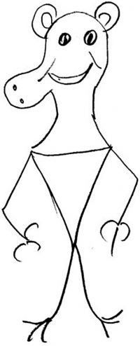](http://5psy.ru/images/stories/img2/i_015.jpg)***Рис.5. Михотрон***

Рассказ только подтверждает внутренний страх и тревогу Ирины перед будущим, указывает на некоторую нервозность и уход от действительности, но, тем не менее, раскрывает нам вполне реальные желания женщины. Например, ожидание заботы и внимания. Ее животное «любит кашу из желудей, которую варит ему гномик». То, что Михотрон боится резких шумов, говорит об усталости Ирины и возможном нервном истощении. По словам самой Ирины, она от всего устала. А вот то, что ее Михотрон любит играть в прятки, означает, как ни странно, очередную игру Ирины с судьбой: сейчас она оформляет документы в Америку для постоянного проживания там.

***Даша, 13 лет***

Девочка выглядит спокойной, застенчивой и тихой.

Рисунок (рис.6) расположен внизу листа, что говорит о низкой самооценке девочки и ее переживаниях. Множественные линии выдают тревогу внешне спокойного подростка. Три глаза сильно зачернены – показатель страха, сидящего глубоко в душе. Множество ног, которые являются опорной частью животного, и характер их соединения с фигурой показывают, что девочка способна контролировать свои рассуждения и поступки.

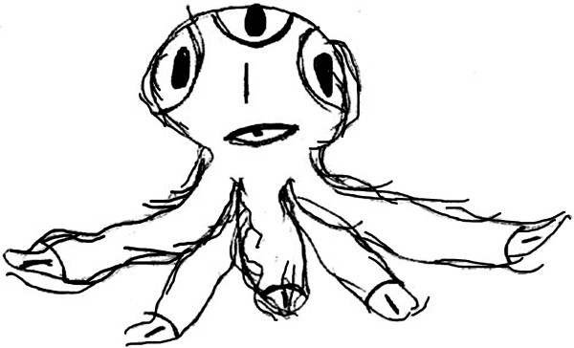

***Рис.6. Трехглаз***

Даша так описывает образ жизни этого животного:

*Трехглаз живет в Южной Африке. Питается он обычно рыбами, но, когда голодный, может съесть что угодно. Он очень боится своих соперников – акул и китов. Он любит плавать по дну и ненавидит сидеть без дела.*

Друзей у него нет, так как он слишком добрый (другим это не нравится).

В рассказе Даши явно проявляется депрессивное настроение («Друзей у него нет, так как он слишком добрый»), страх («Он очень боится своих соперников») и сильная потребность в эмоциональном тепле («Трехглаз живет в Южной Африке). Кроме этого, можно предположить неблагоприятную окружающую среду («Он любит плавать по дну»). Рассказ ребенка о животном почти всегда отражает то, что на самом деле происходит с ним самим в жизни и, зная о том, как значимо для подростка общение со сверстниками, можно теперь представить, как нелегко живется Даше. Рисунок и рассказ девочки показали, что ей требуется психологическая помощь.